Сообщение из опыта работы на тему:

«Развитие связной речи детей дошкольного возраста

через игровую деятельность»

Подготовила: воспитатель МКДОУ №8 «Теремок» с.Вострецово

***Кандакова Елена Альбертовна***

Познавательно-речевое развитие может рассматриваться как основа для полноценного развития личности каждого малыша. Речь как ведущее средство общения сопровождает все виды детской деятельности. От качества речи, умения пользоваться ею в игре, на занятиях, при планировании и обсуждении рисунка, наблюдении на прогулке, при обсуждении спектакля и т.д. зависит успешность деятельности ребенка, его приятие сверстниками, авторитет и статусное положение в детском сообществе.

Речевая деятельность немыслима без познания, без освоения ребенком окружающего мира.

В пустых стенах ребенок не заговорит – заметила в свое время Е. И. Тихеева *(известный российский и советский педагог, крупнейший специалист по дошкольному воспитанию детей. Одна из создателей дошкольной педагогики в России, автор ряда трудов по дошкольному воспитанию и организации работы детсадов.)*

Насыщая групповое пространство, педагоги должны заботятся в первую очередь о том, чтобы дети в группе могли удовлетворить свои важные жизненные потребности в движении, познании, общении со взрослыми и сверстниками. Группы должны быть оснащены современным игровым и дидактическим оборудованием, которое включает наглядный, раздаточный материал, обеспечивающий более высокий уровень познавательно-речевого развития детей.

Большое влияние предметно-развивающая среда оказывает  на речевое развитие детей: разнообразная деятельность обогащает речевой опыт ребенка.

*Важнейшими задачами познавательно-речевого развития являются:*

1.Развитие мыслительной деятельности (овладение мыслительными операциями, познавательными процессами и способностями).

2.Формирование целостной картины мира в процессе решения задач по осмыслению своего опыта.

3.Сенсорное развитие.

4.Формирования способности к активной умственной деятельности.

5.Знакомство с родным языком.

6.Становление речи.

*Решаемые задачи:*

* Совершенствование диалогической речи, ее грамматической стороны.
* Расширение и активизация словарного запаса детей.
* Развитие выразительности речи, с использованием вербальных и невербальных средств.

В связи с этим перед педагогами дошкольного образовательного учреждения встал вопрос создания оптимальных психолого-педагогических условий для полноценного познавательно-речевого развития детей.

*Создание условий для полноценного познавательно-речевого развития детей предусматривает:*

- обеспечение развивающей предметно-пространственной среды в ДОУ;

- целенаправленную работу воспитателей и узких специалистов над речевым развитием детей во всех видах детской деятельности;

- повышение профессионального роста педагогов в вопросах речевого развития дошкольников; - создание дополнительных услуг по развитию речи детей;

- изучение состояния устной речи детей; участие родителей в речевом воспитании детей.

**В качестве основных составляющих речевой развивающей среды** дошкольного образовательного учреждении можно выделить следующие:

* Речь педагога.
* Методы и приемы развития разных сторон речи детей.
* Специальное оборудование для каждой группы.

Одной из самых важных речевой развивающей среды является грамотная речь педагога, так как педагог закладывает основы культуры детской речи, формирует основы культуры речевой деятельности детей, приобщает их к культуре устного высказывания, т. е. оказывает огромное влияние на все стороны речи. Речь педагога имеет обучающую и воспитательную направленность. Качества речи педагога: правильность, точность, логичность, чистота, выразительность.

Организовывая, предметную среду в своей группе я придерживаюсь следующих принципов.

***Принципы построения развивающей среды в группе.***

* Принцип «дистанции, позиции при взаимодействии», ориентирующий на организацию пространства для общения взрослого с ребенком «глаза в глаза», способствующего установлению оптимального контакта с детьми, который реализуется через уголок «уединения».
* Принцип «активности», возможность ее проявления и формирования у детей и взрослых путем участия в создании своего предметного окружения, осуществляется в уголках групп: «дом», «строительный», «гараж», «спортивный».
* Принцип «стабильности – динамичности», ориентирующий на создание условий для изменения и созидания окружающей среды в соответствии со «вкусами, настроениями, меняющимися возможностями детей» который можно последить в изменяющемся уголке «изодеятельность + настольные игры».
* Принцип «комплексирования и гибкого зонирования», реализующий возможность построения непересекающихся сфер активности, позволяющий детям свободно заниматься одновременно разным видам деятельности, не мешая друг другу; только в зонированных уголках «дом», «магазин», «больница», «строительный», «гараж», изодеятельность».

Построение развивающей среды с учетом изложенных принципов дает ребенку чувство психологической защищенности, помогает развитию личности, способностей, овладению способами деятельности.

***Организация предметно-развивающей среды с целью познавательно-речевого развития детей***

С целью создания эффективной развивающей предметной среды в нашей группе оформлен центр речевой активности.

Разработаны определенные требования к его содержанию.

Я накапливаю и систематизирую разнообразный практический материал для организации речевых игр и занятий:

* картотеки и пособия для проведения артикуляционных гимнастик,
* комплексы пальчиковых игр, физминуток;
* игрушки и игровые пособия для развития правильного речевого дыхания,
* тематические альбомы,
* игры для обогащения пассивного и активного словаря, формирования грамматически правильного строя речи, связной речи, развития фонематического слуха и мелкой моторики,

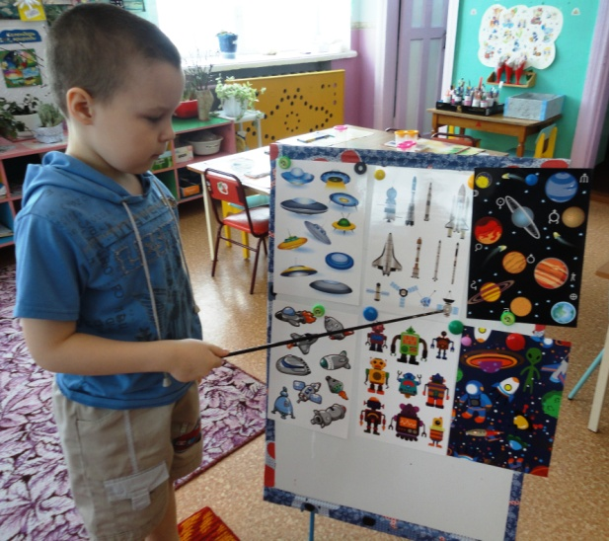

* дидактические игры, пособия способствующие развитию детей;
* материалы для рассказывания,

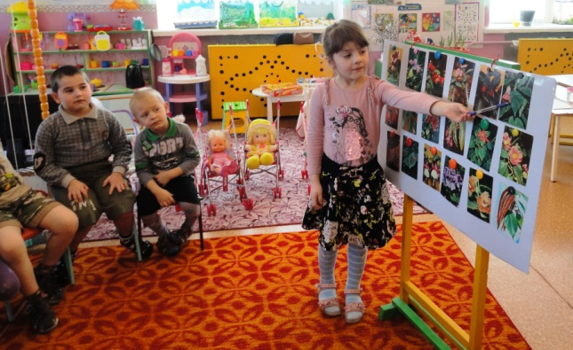

* художественная литература,

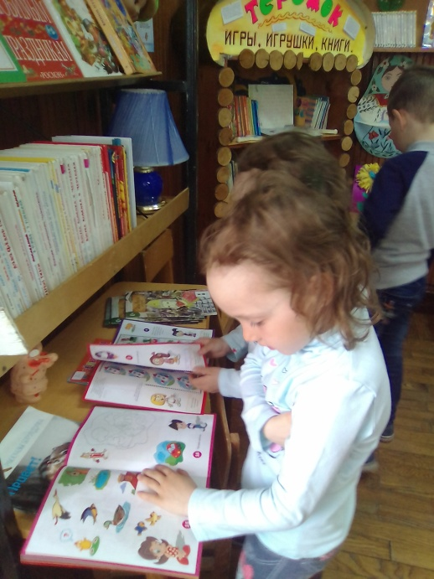

* разнообразные дидактические, настольно-печатные игры, игры для развития мелкой моторики рук.

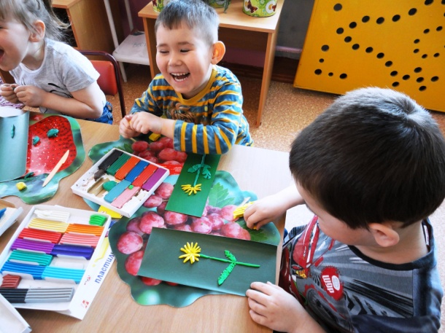

Особое внимание уделяется  прежде всего  развивающему характеру предметной среды. Одной из основных задач  считается обогащение среды такими элементами, которые бы стимулировали познавательную активность детей.

В группе есть игровое оборудование, наглядный игровой и демонстрационный материал, обеспечивающий более высокий уровень познавательного развития детей и провоцирующий речевую активность. Создала необходимые условия для проведения сюжетно-ролевых игр «Больница», «Семья», «Автобус» и т. д., что способствует развитию ролевой речи детей, умению вести диалог с партнером – сверстником, партнером – взрослым.

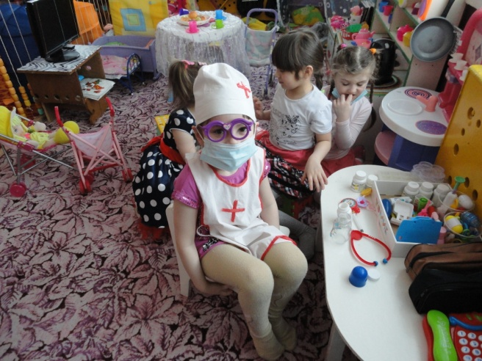 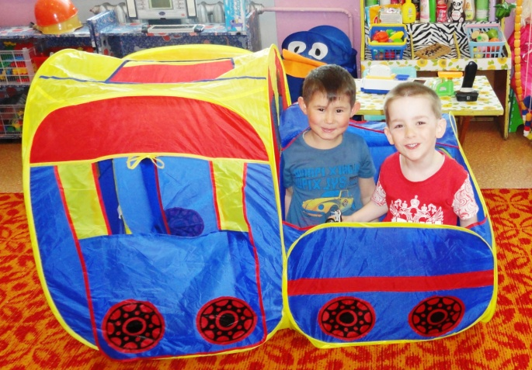

Наиболее успешно использую такие формы как игры в НОД. В НОД мною используется много наглядного материала, много игр и игровых упражнений. Использование элементов двигательной активности, драматизации делает НОД более живой, интересной, результативной.

Также использую различные средства обучения: тексты (рассказы, сказки, загадки, стихотворения); не только просто знакомлю детей с разнообразными предметами, природой и явлениями, жизнью животных и растений, взаимоотношениями людей, представлениям о грамматических конструкциях, но и добиюсь, чтобы все это было сознательно использовано самими ребятами.

Широко использую средства ТСО.

Создаю проблемные ситуации, в которых ребенку необходимо было бы высказаться.

**Организация работы с родителями**, направленная на формирование познавательно-речевого развития в семье, является необходимым условием в моей работе. Для повышения педагогической компетенции родителей в вопросах речевого развития использую, прежде всего, традиционные формы, которые сослужили хорошую службу уже многим поколениям.

В приемной группы оформила уголок для родителей, где с периодичностью размещаются перечни игр по познавательно-речевому развитию детей дома, оформляются разнообразные фотовыставки, выставляются разнообразные консультации и др.

**Для создания условий познавательно-речевого развития дошкольников в соответствии с нормативным документом**, соблюдаю следующие принципы:

*– информативность,*предусматривающая разнообразие тематики материалов и оборудования для активизации воспитанников во взаимодействии с предметным окружением.

*– вариативность,*которая определяется общеразвивающим видом образовательного учреждения. Регулярно в приемной группы оформляются выставки с творческими семейными работами воспитанников, в которых отражается тема недели*.*

*– полифункциональность*, предусматривающая обеспечение всех составляющих воспитательно-образовательного процесса и возможность разнообразного использования различных составляющих предметно-развивающей среды. Данный принцип реализуется благодаря комплексно-тематическому планированию и интеграции образовательных областей.

Предметно-развивающая среда преобразуется в соответствии с темой недели – оформляются уголки, детям предоставляется игровой материал, который послужит развитию и закреплению определенных познавательно-речевых способностей.

*– педагогическая целесообразность*, которая позволяет предусмотреть необходимость и достаточность наполнения предметно-развивающей среды, а также обеспечить самовыражение воспитанников, индивидуальную комфортность и эмоциональное благополучие каждого ребенка.

*– трансформируемость*, обеспечивающая возможность изменений предметно-развивающей среды, позволяющая, по ситуации, вынести на первый план ту или иную функцию пространства. Трансформируемость предметно-развивающей происходит в основном за счет рационального размещения столов, использования мольбертов. Если я планирую индивидуальную работу, закрепление навыков организованности, то столы стоят рядами. Если планируется совместная деятельность, которая требует терпения и настойчивости, мебель располагаю в виде полукруга, или квадрата. Часто обхожусь и вовсе без столов: во время беседы, дидактических игр, дети садятся прямо на ковер (полянку).

Таким образом, соблюдение принципов организации предметно-развивающей среды группы способствует развитию познавательно-речевых навыков детей.

Важно, что предметная среда имеет характер открытой, незамкнутой системы, способной к изменению, корректировке и развитию. Иначе говоря, среда не только развивающая, но и развивающаяся. Практика подсказывает: полностью заменять предметную среду в группе сложно. Но все-таки при любых обстоятельствах предметный мир, окружающий ребенка, необходимо пополнять и обновлять. Только тогда среда способствует формированию познавательной, речевой, двигательной и творческой активности.

**Заключение**

Подводя итог, можем сказать, что **предметно – развивающая среда**выступает в роли движущей силы становления и развития личности, а также присущих ей видов деятельности. Она способствует формированию разносторонних способностей, субъектных качеств дошкольника, обозначает его индивидуальность, стимулирует разные виды активности, создает благоприятный психологический климат в группе, создавая реальные и разнообразные условия для её проявления.

В речи детей существует множество проблем. Поэтому педагогическое воздействие при предметно - развивающей среды улучшает развитие речи у детей дошкольного возраста. Правильно организованная предметно-развивающая среда создает возможности для преодоления отставания в речевом развитии. Позволяет  ребенку закреплять свои способности не только в непосредственно – образовательной деятельности, но и в свободной деятельности, стимулирует развитие самостоятельности и самодеятельности, формирует чувство защищенности и уверенности в себе, а значит, способствует гармоничному развитию личности, способностей, овладению способами деятельности.

Как  показывает практика работы в детском саду, правильно организованная развивающая среда позволяет ребенку научиться взаимодействовать со сверстниками и взрослыми, понимать и оценивать чувства и поступки людей, а ведь именно это лежит в основе развивающего общения.